SEMANA 3
Se realizó la versión 1.0 del simulador de organización de cajas en estantería, el cual contiene el siguiente apartado:
Fondo Dinámico (Background):
- Se utiliza una imagen de alta resolución de un almacén real con estanterías industriales.Esto ayuda a la inmersión del usuario desde el primer contacto, estableciendo el propósito del simulador de forma inmediata.
Encabezado (Header):
- Título: "SIMULADOR DE ORGANIZACIÓN DE CAJAS EN ESTANTERÍAS".
- Ubicado en la parte superior con una tipografía sans-serif ( se cambiará en una próxima versión) en mayúsculas para garantizar la legibilidad y un aspecto profesional y técnico.
Panel Central de Navegación (Canvas UI):
- Botón "INICIAR SIMULADOR": El punto de entrada principal (Call to Action). Al interactuar con él, el motor Unity carga la escena principal de simulación y las físicas de los objetos.
- Botón "AYUDA": Acceso a tutoriales o guías de control. Crucial en la versión 1.0 para que el usuario comprenda la mecánica de agarre, rotación y apilamiento de las cajas.
- Botón "SALIR": Permite el cierre seguro de la aplicación.
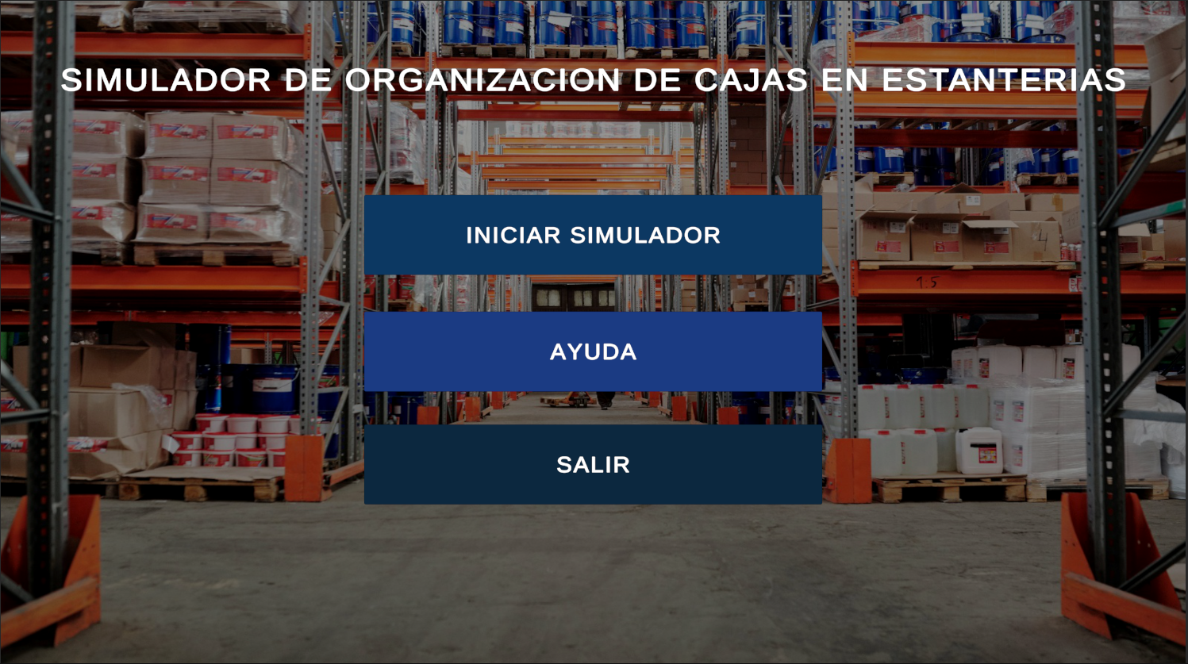

SEMANA 4
Se desarrolló la versión 1.1 del simulador de organización de cajas en estantería, incorporando mejoras funcionales respecto a la versión inicial. En esta etapa se implementaron mecánicas básicas de interacción y estructura formal de escenas dentro de Unity 2D.
El simulador actualmente contiene los siguientes apartados:
- Fondo Dinámico (Background)
- Se implementa una imagen de alta resolución representando un muelle de descarga con camión y zona industrial.
- El fondo fue configurado como Sprite 2D y organizado mediante Sorting Layer para garantizar correcta jerarquía visual.
- Se ajustó la escala respecto a la cámara ortográfica para cubrir completamente la escena.
- Mejora la inmersión y contextualiza la mecánica de organización logística.
- Estructura de Escenas
- Escena 1 – Menú Principal
  - Contiene fondo personalizado.
  - Encabezado con título formal del simulador.
  - Botones funcionales:
    - "INICIAR SIMULADOR"
    - "AYUDA"
    - "SALIR"
  - Uso de Canvas UI con anclajes configurados correctamente.
- Escena 2 – Simulación (Juego 2D)
  - Configuración en entorno 2D con cámara ortográfica.
  - Fondo industrial configurado mediante Sprite Renderer.
  - Integración en Build Settings para navegación entre escenas.

- Movimiento e Interacción Física (Nueva Implementación v1.1)
- Se añadió una caja interactiva con:
  - Rigidbody2D
  - BoxCollider2D
- Implementación de script en C# para permitir movimiento mediante teclado (WASD o flechas).
- Aplicación de física básica para simular desplazamiento realista.
- Preparación de zona de entrega mediante collider con opción Is Trigger para futura validación de objetivo.

Mecánica Base del Simulador
El objetivo principal del simulador es:
Transportar y organizar cajas desde el área de descarga hacia una zona designada, simulando un proceso logístico básico.
Se establece como primera fase:
- Movimiento libre de la caja.
- Interacción con entorno.
- Preparación para futura implementación de sistema de puntuación o validación de organización correcta.
Aspectos Técnicos Implementados
- Proyecto configurado en Unity 2D (URP básico).
- Uso de Sprite Renderer para entorno.
- Uso de Canvas UI para interfaz.
- Gestión de escenas mediante Build Settings.
- Organización inicial de jerarquía en la escena.
- Separación conceptual entre interfaz y simulación.

Estado Actual del Proyecto
El simulador se encuentra funcional en su versión 1.1 con:
- Navegación entre escenas.
- Interfaz estructurada.
- Movimiento activo de objetos.
- Base lista para escalabilidad (rotación, apilamiento, validación de orden, sistema de puntos).

